Положение
Международного ON-LINE конкурса-фестиваля
современного искусства
«YourWay»

Фестиваль, посвященный Дню защиты детей
«Путь к сердцу ребенка»!

1 июня 2020 года
г. Казань

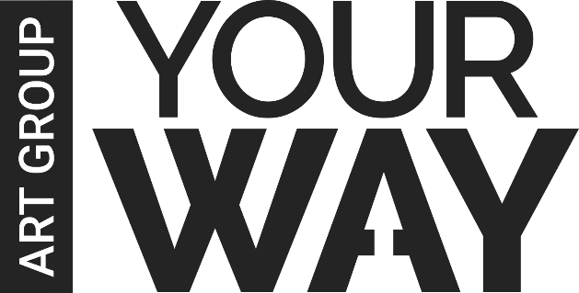

при поддержке
Арт Группы «YourWay» (г. Казань)
и Международной школы Казани

Срок подачи заявок: до 28 мая 2020 года

Общее положение:
1. Настоящее положение устанавливает требования к Участникам конкурса, сроки проведения конкурса, а также регулирует права и обязанности «Организатора» и «Участников». Настоящее положение действует до завершения всех конкурсных мероприятий.
2. Организатором конкурса выступает официальный представитель Арт группы «YourWay» г. Казань.
3. Конкурс проводится при поддержке Международной школы Казани.
5. Организатор оставляет за собой право вносить изменения и дополнения в условия проведения конкурса.
6. Подача заявки на участие в фестивале-конкурсе подразумевает согласие конкурсантов со всеми пунктами данного Положения.
7. Организатор может ограничить прием заявок до заявленной даты в связи с наполняемостью концертных площадок.
8. Организатор устанавливает порядок выступления конкурсантов в возрастных категориях и номинациях по мере очередности поступления заявок.
9. Участник/коллектив имеет право заявить и исполнить 1 или 2 конкурсных номера, каждый конкурсный номер оплачивается и оценивается отдельно и награждается званием Участника, Дипломанта или Лауреата.
10. Родители, педагоги, руководители конкурсантов, не достигших 18 летнего возраста, несут ответственность за жизнь и здоровье конкурсантов и при подаче заявки автоматически подтверждают согласие на участие детей, воспитанников в конкурсных мероприятиях до 24 часов включительно.
11. Конкурсанты в возрасте от 18 лет и старше несут ответственность за свою жизнь и здоровье и при подаче заявки автоматически подтверждают согласие на участие в конкурсных мероприятиях до 24 часов включительно.
12. Организатор фестиваля-конкурса и администрация Международной школы Казани не несут ответственность за сохранность личного имущества участников.

2. Организаторы конкурса:

Арт группа «YourWay» г. Казань

3. Дата и место проведения:

1 июня 2020 года
Онлайн

4. Участники конкурса:

- самодеятельные вокальные и хореографические коллективы, ансамбли, солисты;
- вокальные и хореографические ансамбли, солисты школ искусств, детских музыкальных школ;
- вокальные и хореографические ансамбли, солисты средних общеобразовательных школ и иных учебных заведений;
- вокальные и хореографические ансамбли, солисты культурно - досуговых учреждений.

5. Номинации:

- ВОКАЛЬНО-ХОРОВОЕ ИСПОЛНИТЕЛЬСТВО
(академический, народный, эстрадный, джазовый, рок-вокал, военно-патриотическая песня и др.)
- Вокал-соло
- Вокальный ансамбль
- Хоровой коллектив

- ХОРЕОГРАФИЧЕСКОЕ ИСКУССТВО
(классический, бальный, народный, эстрадный, современный танец, стилизация народного танца, джаз-модерн, спортивный танец и др.)
- Соло
- Ансамбль
- Хореографический коллектив

- ИНСТРУМЕНТАЛЬНОЕ ИСПОЛНИТЕЛЬСТВО
(народные инструменты, духовые и ударные инструменты, струнные инструменты, струнно-щипковые инструменты, фортепиано, эстрадные инструменты и т.д.)
- Соло
- Инструментальный ансамбль
- Оркестр

- АВТОРСКАЯ КОМПОЗИЦИЯ
(вокальная, инструментальная, литературная и др.)
- ХУДОЖЕСТВЕННОЕ СЛОВО
- МАСТЕРСТВО КОНЦЕРТМЕЙСТЕРА
- ДУЭТ-ПРОФИ
- УЧИТЕЛЬ-УЧЕНИК

7. Возрастные группы:

первая – до 6 лет
вторая – от 7 до 10 лет
третья – от 11 до 14 лет
четвертая – от 15 до 18 лет
пятая – от 19 до 24
шестая – от 25 и старше
смешанная категория
Определение возрастной группы производится по наибольшему количеству участников одного возраста (несоответствие возрастной группе может составлять не более 30 % от количества выступающих.

8. Требования к конкурсным выступлениям:

На конкурсе представляется одно произведение продолжительностью не более 3:40 минут.
Репертуар участники подбирают по своему усмотрению. Для вокалистов допускается прописанный или живой бэк-вокал, не допускается инструментальное или голосовое дублирование основной партии и прописанный бэк-вокал для ансамблей.

9.Требования к фонограммам
- Не допускается голосовое дублирование основной партии (для солистов), а также инструментальное дублирование основной партии. Внимание! Для детей до 6 лет данный пункт не распространяется.
- Запрещается выступление вокалистов под фонограмму +.
10. Критерии и оценки:

При выставлении оценок будут учитываться:
- техника исполнения, музыкальность, эмоциональность, выразительность;
- чистота интонирования, звукоизвлечение, понимание стиля (для номинации вокал);
- репертуар, который должен быть качественным и соответствовать возрасту исполнителя;
- уровень ансамблевой подготовки коллектива;
- художественная трактовка исполняемого номера, артистичность, сценический костюм;
- соблюдение требований Положения конкурса.
- к участию принимаются видеозаписи, сделанные как в домашних условиях, так и отснятые на сцене.

11. Финансовые условия:

Аккредитация за участие в фестивале составляет:
- соло/дуэт/трио – 500 рублей
- коллектив от 4 человек и более – 1000 рублей (за коллектив)

Оплата за участие производится до 28 мая 2020 года.
Реквизиты указаны в Приложении 2

12. Жюри:

Информация о членах жюри будет предоставлена позже. Следите за нашими новостями в социальных сетях, пройдя по ссылке:

https://www.instagram.com/artgroup_yourway/

13. Награждение

- Награждение участников фестиваля производится в период с 1 июня по 3 июня 2020 года, путем отправления дипломов на почту, указанную в заявке.
- Лауреатами и дипломантами фестиваля являются участники, утвержденные в качестве лауреатов и дипломантов решением жюри фестиваля. Решение жюри является окончательным и изменениям не подлежит.
- В каждой номинации, жанре и возрастной категории утверждаются лауреаты I, II, III степени, дипломанты I, II, III степени. Допускается дублирование призовых мест по результатам конкурса.
- Гран-при может присуждаться по общему голосованию жюри творческому коллективу или солисту.
- Лауреаты конкурса-фестиваля награждаются дипломами I, II, III степени.
- Дипломанты конкурса-фестиваля награждаются дипломами I, II, III степени.
- Остальным конкурсантам вручаются Дипломы участников конкурса-фестиваля.
- Лучшие руководители (педагоги) награждаются специальными дипломами «Лучший педагог».

ПРИЕМ ЗАЯВОК заканчивается
ЗА 3 ДНЯ ДО НАЧАЛА КОНКУРСА-ФЕСТИВАЛЯ

Заявки (Приложение 1) присылать на электронную почту:
artgroup.yourway@gmail.com
Видеоматериалы будут рассматриваться 1 июня членами жюри. Результаты конкурса станут известны в период с 1 по 3 июня 2020 года.

Благодарственные письма на имена руководителей, педагогов и концертмейстеров, указанных в заявке будут подготовлены только по запросу.
ВНИМАНИЕ! ИМЕНА БУДУТ ВПИСАНЫ ТАК ЖЕ, КАК И НАПИСАНЫ В ЗАЯВКЕ. ПРОСИМ ВАС ВПИСЫВАТЬ ПОЛНЫЕ ФИО ПЕДАГОГОВ.

Сведения об организаторе:
Art group «YourWay»
ИП «Хуснуллина А.А.»
Адрес регистрирующего органа: 420054, г.Казань, Владимира Кулагина ул, 1
ИНН 165047576086
ОГРНИП 319169000033642
ОКВЭД 90.01/ 85.41.2 / 90.02/

Контакты оргкомитета:
89600876077 Александра
89600685098 Алина
Email: artgroup.yourway@gmail.com

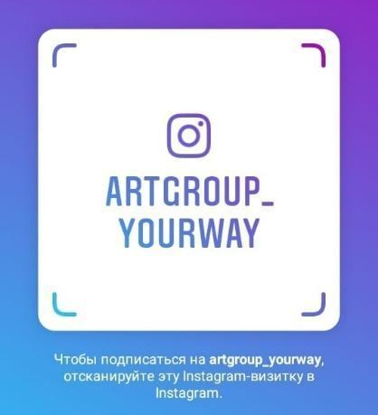 | 
https://www.instagram.com/artgroup_yourway/ | https://vk.com/artgroup_yourway

Приложение 1

Заявка
на участие в IV Международном конкурсе - фестивале
современного искусства «YourWay»

№ | Возрастная категория | Номинация | Фамилия Имя / Название коллектива | Название композиции, длительность (не более 3:40) | Название учреждения, город | Количество участников, | Возраст участников | Руководитель  Педагог  Концертмейстер | Примечание/ количество микрофонов/необходимый реквизит | Фонограмма | Номер телефона | Почта  (для получения информации по конкурсу) | Оплата
1 | Вторая (7-10 лет) | Эстрадный вокал. Соло. | Иванова Дарья | Песня «Лети»  3:25 | ЦДТ №123, г.Казань | 1 | 8 лет | Педагог: Иванова Татьяна Михайловна | Рояль  1 микрофон  1 стойка | Не требуется | 89600645213 | 13@yandex.ru | Чек прилагается
2 | Третья (11-14 лет) | Эстрадный танец. Хореографический коллектив. | Танцевальная группа «YourWay» | Композиция «Мир чудес»  3:10 | МШК №123, г.Казань | 12 | От 13 до 14 лет | Руководитель: Петрова Валентина Олеговна  Концертмейстер: Сидорова Ольга Прокофьевна | Номер с точки.  6 микрофонов | Прилагается к заявке | 89175642385 | 12@mail.ru | Чек прилагается

- Заполнить заявку по образцу
- В теме письма указать: «Заявка ФИО участника/коллектива»
- В названии документа указать: «Заявка ФИО участника/коллектива»
- Прикрепить фото/скриншот документа об оплате
- Прикрепить Музыкальный трек для выступления (длительность не более 3:40).
В названии трека указать «Возрастная группа. Номинация. Фамилия Имя или Название коллектива»
- Отправить на электронную почту: artgroup.yourway@gmail.com
- Убедиться, что Ваша заявка принята, получив ответное подтверждающее письмо от Арт-группы «YourWay».
Выбери Свой Путь!

Приложение 2
Реквизиты для оплаты организационного взноса
(можно перечислить через любое отделение банка)

Полное наименование организации:
ИНДИВИДУАЛЬНЫЙ ПРЕДПРИНИМАТЕЛЬ
ХУСНУЛЛИНА АЛИНА АЛМАЗОВНА
ИНН 165047576086
Расчетный счет 40802810200000974670
Банк АО «ТИНЬКОФФ БАНК»
Юридический адрес банка Москва, 123060, 1-й Волоколамский проезд,
д. 10, стр. 1
Корр. счет банка 30101810145250000974
ИНН банка 7710140679
БИК банка 044525974

Указать в назначении платежа: Конкурс-фестиваль «YourWay», ФИО участника или Название коллектива

